SCE-102 Laboratory of Computer Programming for Semiconductor Engineering 1
Lab 05
L0501 ให้นักศึกษาเขียนโปรแกรมเพื่อทดลองการใช้งานชุดคำสั่งที่มีการใช้ while ซึ่งโปรแกรมจะจำลองการเคลื่อนที่ของยานพาหนะที่มีการเคลื่อนที่จากหยุดนิ่ง ผ่านการใช้สูตร v = u + at
เมื่อ v คือความเร็วปลาย, u คือความเร็วต้น, a คือความเร่ง, และ t คือเวลา โปรแกรมจะทำการรับค่าความเร่ง (a) จากผู้ใช้โปรแกรม และจะทำการคำนวณค่า v ในแต่ละช่วงเวลา t กำหนดให้ u เป็น 0 (จากหยุดนิ่ง) โปรแกรมจะทำการหยุดการคำนวณค่า v เมื่อพบว่าค่า v ที่ได้สุดท้ายมีค่าตั้งแต่ 20 ขึ้นไป
ตัวอย่างผล
Starting the engine
Enter the acceleration value (m/s^2): 7.321
Current speed at t=0 is 0.000 m/s
Current speed at t=1 is 7.321 m/s
Current speed at t=2 is 14.642 m/s
Current speed at t=3 is 21.963 m/s
Starting the engine
Enter the acceleration value (m/s^2): 11.23
Current speed at t=0 is 0.000 m/s
Current speed at t=1 is 11.230 m/s
Current speed at t=2 is 22.460 m/s
ผลลัพท์
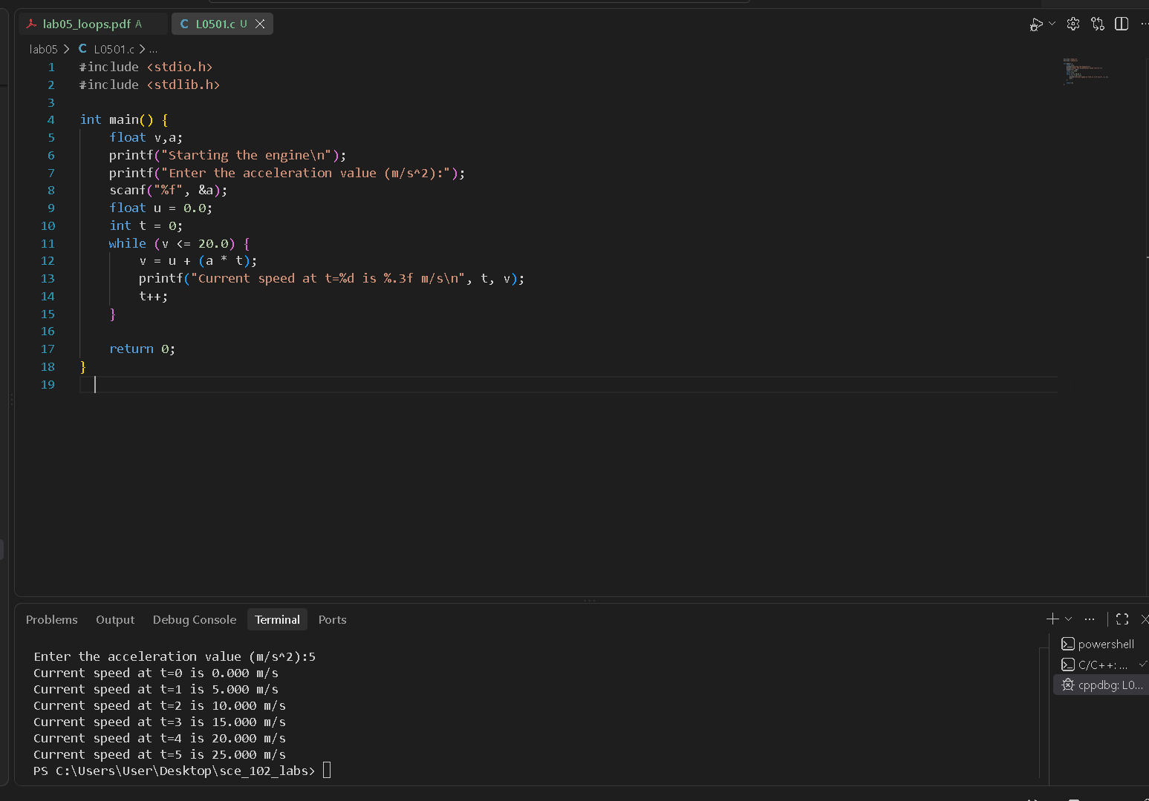

L0502 ให้นักศึกษาเขียนโปรแกรมเพื่อทดลองการใช้งานชุดคำสั่งที่มีการใช้ do-while โปรแกรมที่กำหนดจะเป็นโปรแกรมที่มีการรับข้อมูลเลขจำนวนเต็มจากผู้ใช้โดยไม่จำกัดจำนวน และโปรแกรมจะหยุดรับข้อมูลเมื่อผู้ใช้ป้อนเลขติดลบ
ตัวอย่างผล
Enter number: 4
Enter number: 2
Enter number: -6

Data receiving ended
Enter number: 6
Enter number: -3

Data receiving ended
ผลลัพท์

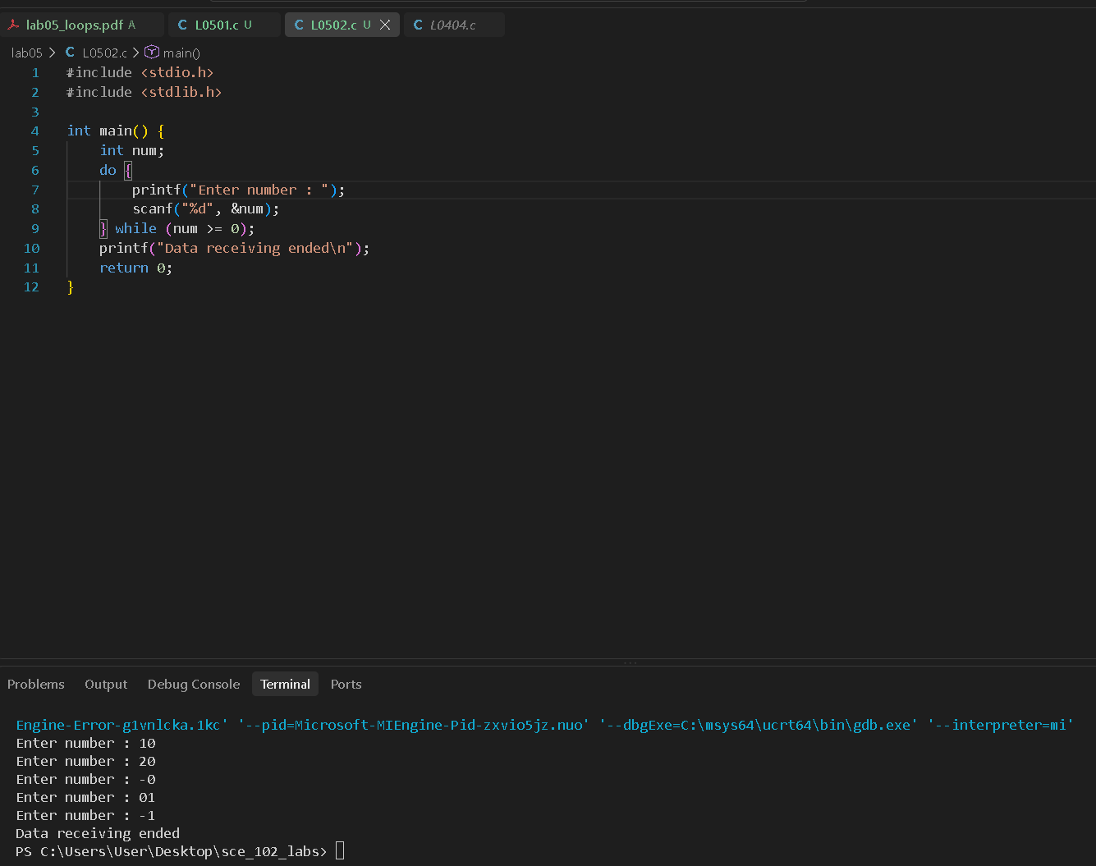

L0503 ให้นักศึกษาเขียนโปรแกรมเพื่อทดลองการใช้งานชุดคำสั่งที่มีการใช้ for โดยโปรแกรมจะทำการแสดงผลชุดเลขคี่ และชุดเลขคู่ตั้งแต่ 1-100 ดังตัวอย่าง
ตัวอย่างผล
List of odd number :: 1 3 5 7 9 11 13 15 17 19 21 23 25 27 29 31 33 35 37 39 41 43 45 47 49 51 53 55 57 59 61 63 65 67 69 71 73 75 77 79 81 83 85 87 89 91 93 95 97 99

List of even number :: 2 4 6 8 10 12 14 16 18 20 22 24 26 28 30 32 34 36 38 40 42 44 46 48 50 52 54 56 58 60 62 64 66 68 70 72 74 76 78 80 82 84 86 88 90 92 94 96 98 100
ผลลัพท์
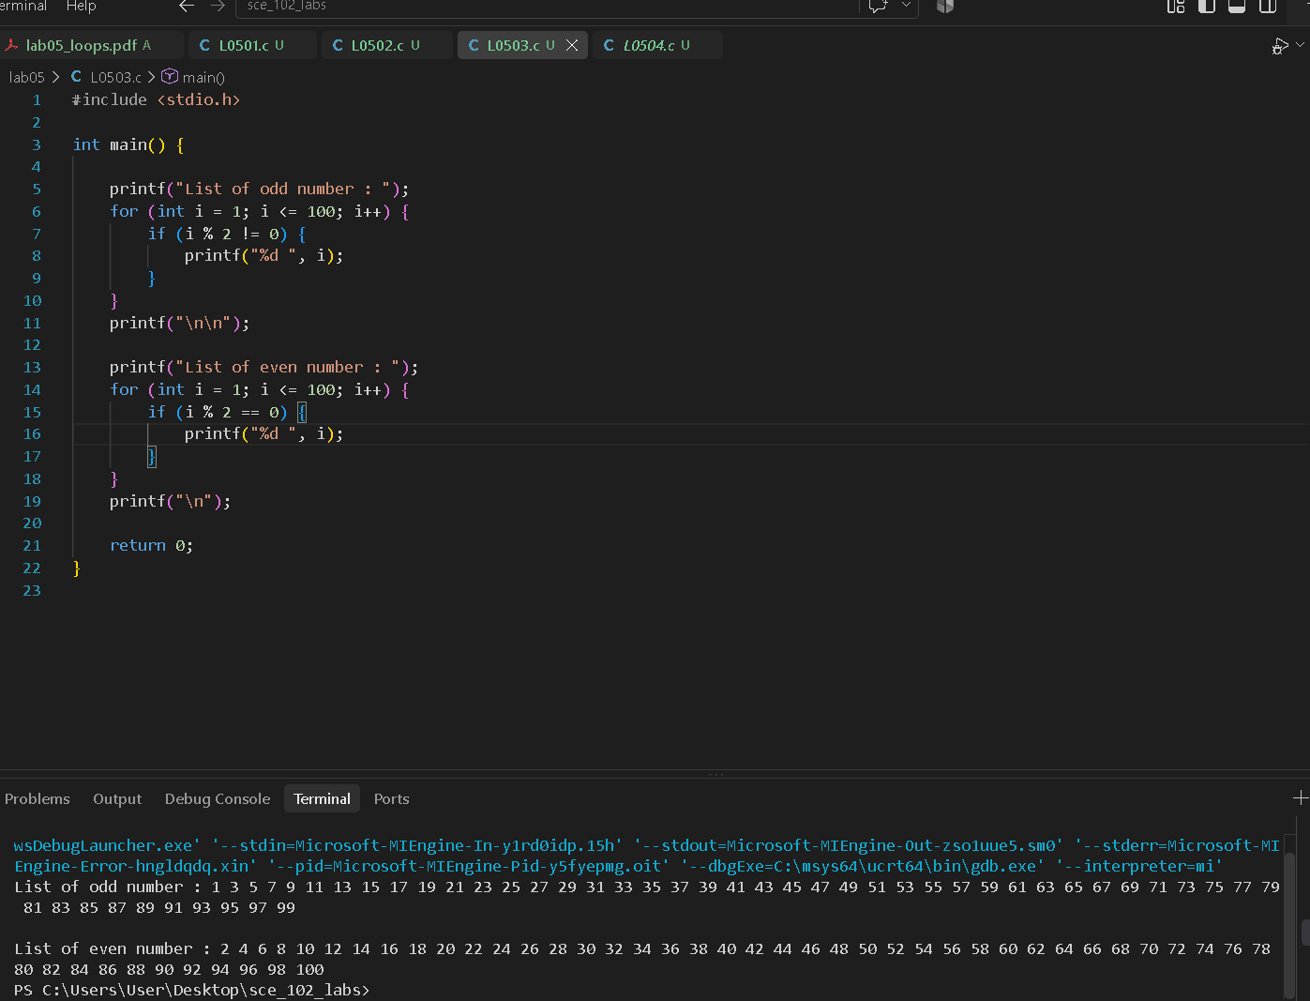

L0504 ให้นักศึกษาเขียนโปรแกรมเพื่อแบ่งพื้นที่รูปสี่เหลี่ยมเป็นจำนวน n พื้นที่ โดยโปรแกรมจะรับค่าความกว้าง ความยาว และจำนวน n จากผู้ใช้งาน ถ้าค่าใดค่าหนึ่งใน 3 ค่านี้เป็น 0 หรือติดลบให้แจ้งผู้ใช้ว่า ติดลบให้แจ้งผู้ใช้ว่า Error input แล้วรับค่าทั้ง 3 ใหม่อีกครั้ง จนกว่าค่าทั้ง 3 จะมีค่ามากกว่า 0 เมื่อรับค่าเสร็จแล้วให้แสดงผลความกว้าง, ความยาว, และขนาดพื้นที่หลังแบ่งแล้ว ถ้าความกว้างมีค่ามากกว่าความยาว ให้ทำการสลับค่าของตัวแปรระหว่างความกว้างและความยาวก่อนการแสดงผลด้วย
ตัวอย่างผลลัพธ์
Enter width: 33.125
Enter length: 21.5
Enter number of areas (n): 4

Width :: 21.50
Length :: 33.13
Area for each n :: 178.05
Enter width: 0
Enter length: 12.3
Enter number of areas (n): 2
Error input

Enter width: 5.67
Enter length: 6.78
Enter number of areas (n): 3

Width :: 5.67
Length :: 6.78
Area for each n :: 12.81
ผลลัพท์
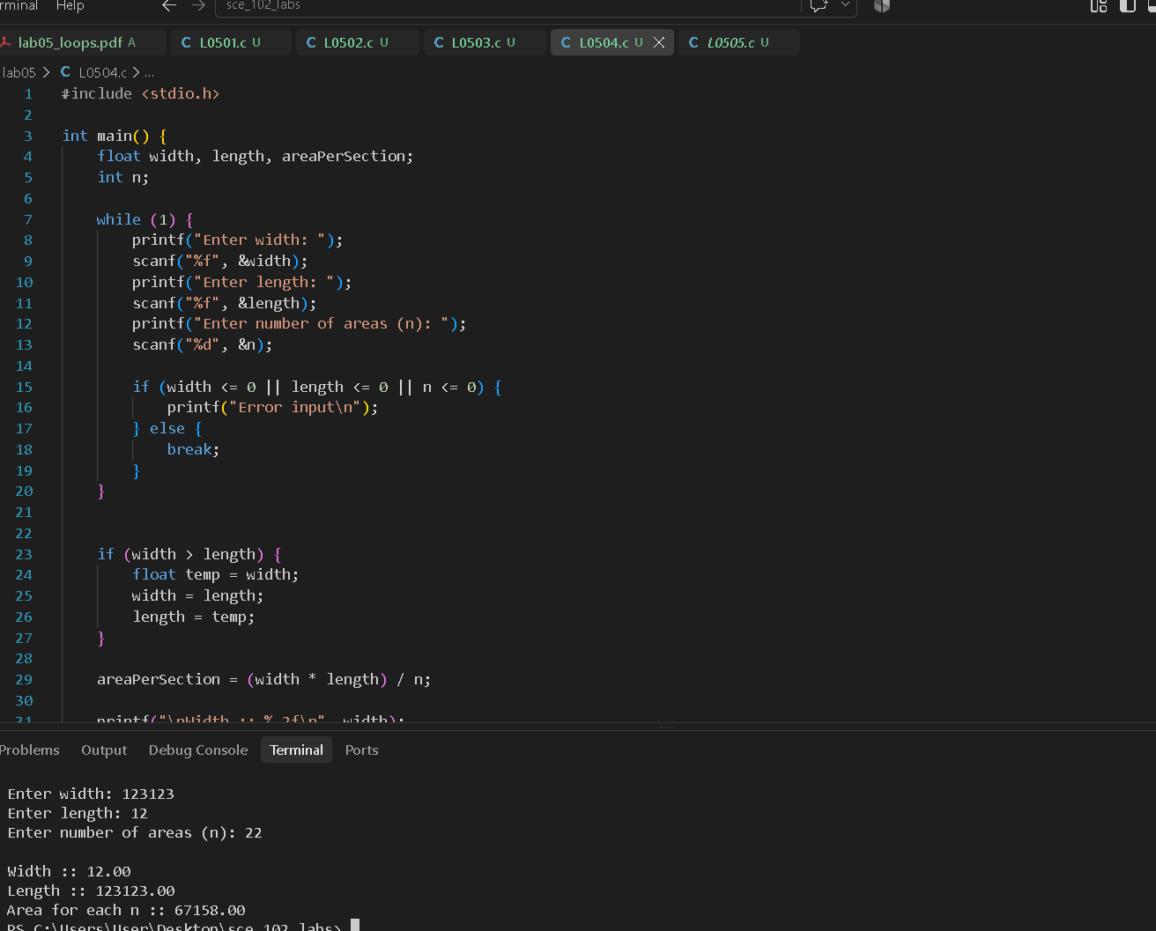

L0505 ให้นักศึกษาเขียนโปรแกรมเพื่อคำนวณค่าต่าง ๆ ของนักศึกษาจากคะแนนที่ผู้ใช้ป้อน โดยโปรแกรมจะสามารถรับข้อมูลได้ไม่จำกัดจำนวนของนักศึกษา ซึ่งการรับข้อมูลจะสิ้นสุดเมื่อผู้ใช้โปรแกรมป้อนคะแนนที่มีค่าติดลบเข้ามา สำหรับค่าที่จะมีการคำนวณมีดังนี้
- คะแนนเฉลี่ย
- คะแนนสูงสุด
- คะแนนต่ำสุด
- นักศึกษาคนใดคือคนที่ได้คะแนนสูงสุด
- นักศึกษาคนใดคือคนที่ได้คะแนนต่ำสุด
ทั้งนี้การคำนวณค่าทั้งหมด ไม่นับค่าของคะแนนที่ผู้ใช้ป้อนค่าติดลบ
เนื่องจาก Lab 05 ยังไม่ได้มีการเรียนรู้เรื่อง Array จึง ห้าม ใช้ Array ในการทำข้อ L0505 โดยเด็ดขาด ฝ่าฝืน -1 จากคะแนนแล็บในครั้งนี้
ตัวอย่างผลลัพธ์
Student score calculator

Enter score for student 1: 45
Enter score for student 2: 64
Enter score for student 3: 90
Enter score for student 4: 103
Enter score for student 5: 20
Enter score for student 6: 4
Enter score for student 7: -1

Average score :: 54.33
Highest score :: 103, by student 4
Lowest score :: 4, by student 6
Student score calculator

Enter score for student 1: 33
Enter score for student 2: 48
Enter score for student 3: 90
Enter score for student 4: -2

Average score :: 57.00
Highest score :: 90, by student 3
Lowest score :: 33, by student 1

ผลลัพท์

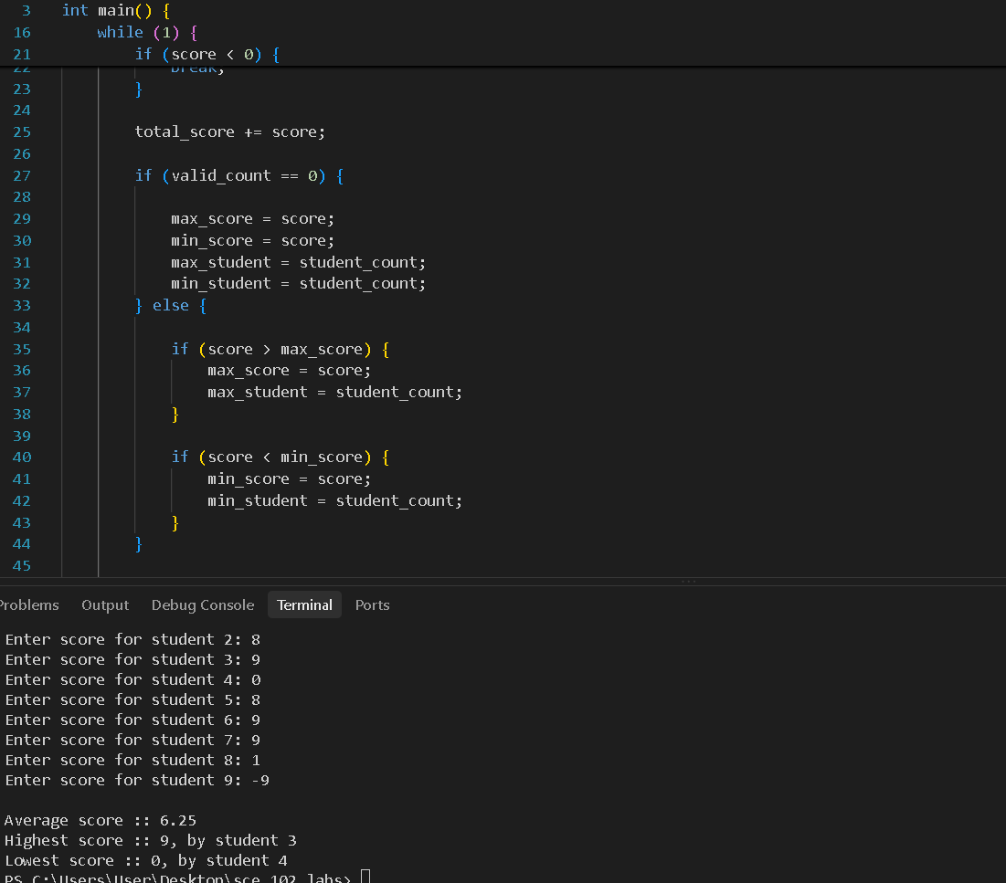

L0506 ให้นักศึกษาเขียนโปรแกรมคำนวณค่า Factorial ของตัวเลขที่ผู้ใช้ป้อนเข้าสู่โปรแกรม จากนั้นแสดงผลลัพธ์พร้อมวิธีทำ
ตัวอย่าง Factorial เช่น 4! = 4 * 3 * 2 * 1 เป็นต้น
Hint: ใช้ for น่าจะช่วยให้ง่ายขึ้น
ตัวอย่างผลลัพธ์
Enter the number for factorial: 7
7 * 6 * 5 * 4 * 3 * 2 * 1 = 5040
Enter the number for factorial: 5
5 * 4 * 3 * 2 * 1 = 120
Enter the number for factorial: 3
3 * 2 * 1 = 6
ผลลัพท์
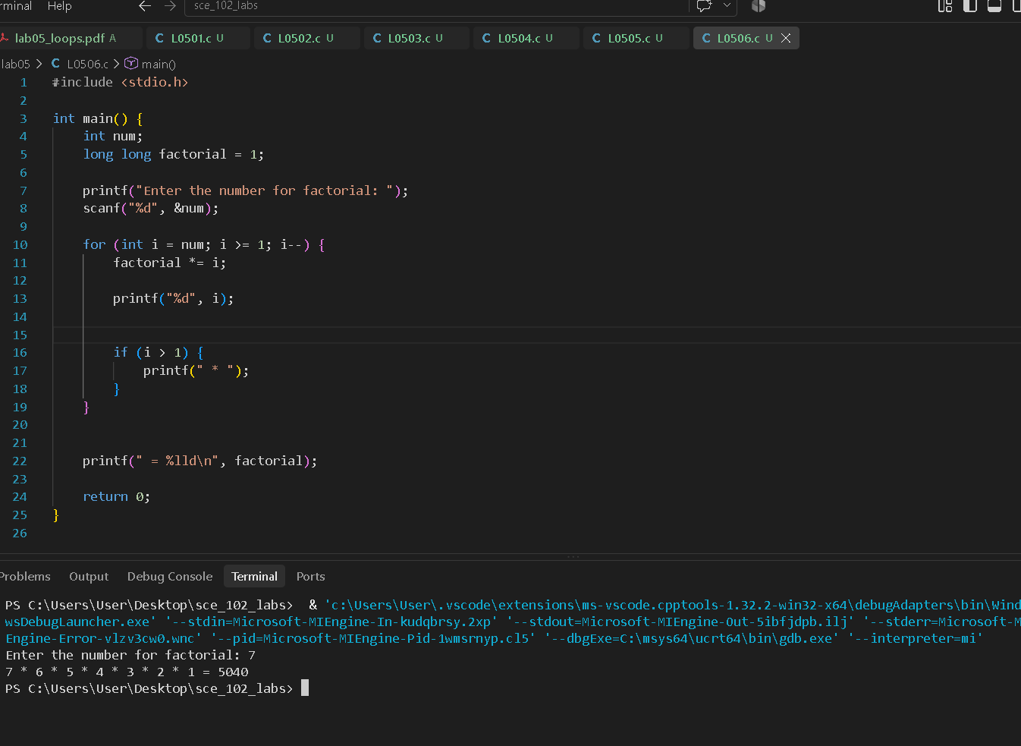

L0507 ให้นักศึกษาเขียนโปรแกรมคำนวณผลรวมของค่า Factorial ตั้งแต่ 1 จนถึงค่าที่ผู้ใช้ป้อนเข้ามา โดยให้แสดงผลของ Factorial ในแต่ละค่าพร้อมวิธีทำ และแสดงผลรวมสุดท้ายพร้อมวิธีทำ ดังตัวอย่าง
ตัวอย่างผลลัพธ์
Enter the highest number for factorial: 6
Factorial results
1! = 1 = 1
2! = 2 * 1 = 2
3! = 3 * 2 * 1 = 6
4! = 4 * 3 * 2 * 1 = 24
5! = 5 * 4 * 3 * 2 * 1 = 120
6! = 6 * 5 * 4 * 3 * 2 * 1 = 720

Summation of factorial results
1 + 2 + 6 + 24 + 120 + 720 = 873
Enter the highest number for factorial: 8
Factorial results
1! = 1 = 1
2! = 2 * 1 = 2
3! = 3 * 2 * 1 = 6
4! = 4 * 3 * 2 * 1 = 24
5! = 5 * 4 * 3 * 2 * 1 = 120
6! = 6 * 5 * 4 * 3 * 2 * 1 = 720
7! = 7 * 6 * 5 * 4 * 3 * 2 * 1 = 5040
8! = 8 * 7 * 6 * 5 * 4 * 3 * 2 * 1 = 40320

Summation of factorial results
1 + 2 + 6 + 24 + 120 + 720 + 5040 + 40320 = 46233
ผลลัพท์
